设计说明书

insert into users(user_id,user_name,user_pwd,user_salt)
values('T001','Teacher','9df8b7f76eec69de1c52f7f44d512335','83fc9f3cca2f4487b0c478d55757e123');

用户表
User_id
name
pwd

多对多的关系：
用户角色表
User_id
Role_id

U001 R001
U001 R002

功能说明：
1：创建一个用户，这个用户保存到users
2:给用户指定属性哪下个角色关联：user_roles

功能
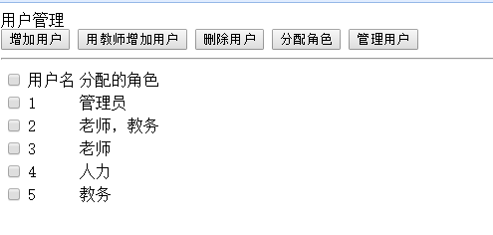
主页 分页查询

- 点增加用户

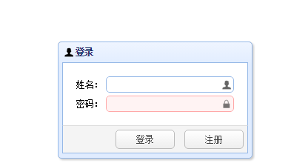
姓名 不跳转的情况下 查询数据库 看有没有重复值。不重复，提示对，否则提示错误
如果对 同时自动写入一个初始密码
初始密码存储在users_fpwd

密码在users里面存储进行加密后的数据

初始密码，生成 几位数字，（工具OrgServlet）
传到页面，(没写)
MD5加密后保存到users_fpwd中。无

- 用教师增加用户
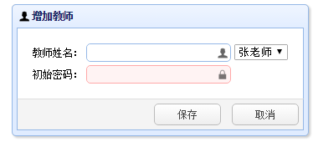
老师_________________[...]
如果想获取老师列表：
UserServlet
TeacherService - 请调用 4 组的服务 - 返回List<Teacher>

将老师的信息，保存到user中去，只保存老师的姓名+密码。

首先需要教师表
teacher
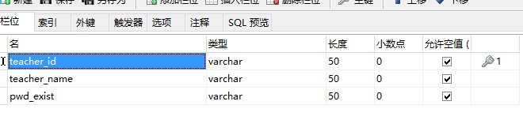
c3代表该老师是否创建过用户
只需要yes no两种值
首先页面判断pwd_exist的值
如果yes
直接不显示该老师信息
或者是如果选择该老师的名字 ，在填入姓名框的时候提示 该老师已经存在。
老师创建好了的密码存储到
teacher_pwd
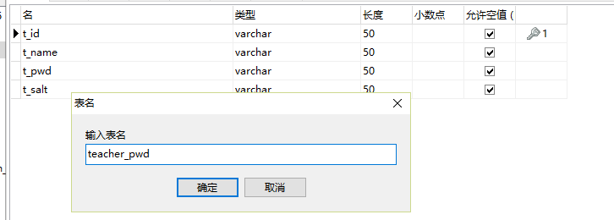
如果no
老师姓名填入姓名框，自动生成一个6或者8位 的初始密码（密码可以修改）
点击确定后
先填入
teacher_fpwd
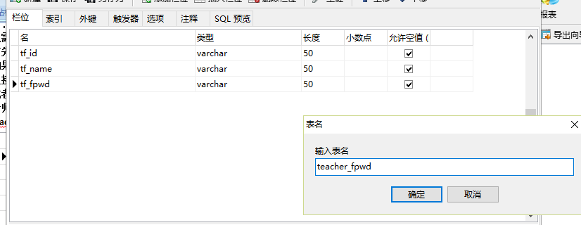

为了实现初始化密码功能
后填入
teacher_pwd

Word上说的是自己的想法 实际上把所有列建在一个表上
- 删除密码
选中该行 就可以删除
- 修改角色
选中该行
弹出一个页面

调用RoleService List<Role> 2组
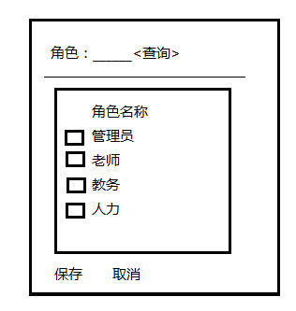
可以修改角色的权限

5：管理用户的功能
1：禁用当前用户
2：初始化密码
3：启动用户

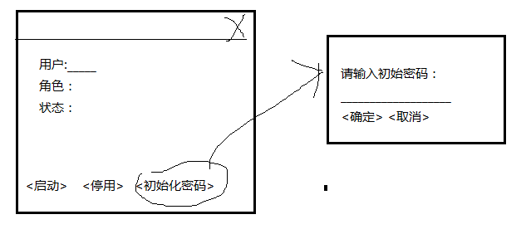
初始化密码依靠开始生成的密码
禁用账户 不会

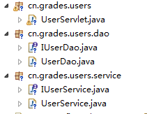

- 增加用户
Save

- 删除用户

delete
- 修改初始密码
初始密码，生成几位数字，（工具OrgServlet）
传到页面,
MD5加密后的密码保存到pwd里。

- 账户禁用
数据库里新增一栏，普通用户为0，禁用用户为1，然后登录的时候验证一下，如果为0就没事，为1就被禁用了
新建一个lock列。

- 账户启用
- 用教师增加用户（04待定）
- 管理角色（02待定）

